**TABARA DE VARA IN BUCOVINA**

**6 ZILE – 5 NOPTI**

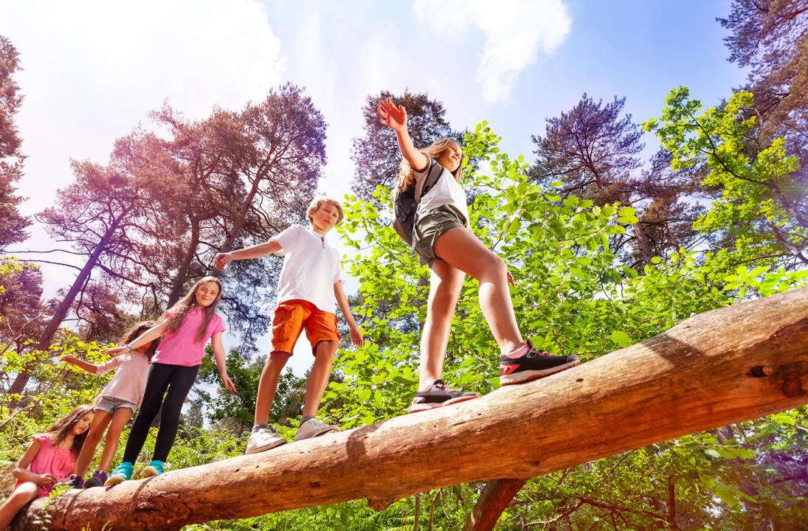**Program tabere scolare**

|  |  |  |
| --- | --- | --- |
| PERIOADA | NR. NOPTI | TARIF |
| 1-6.07 .2024  9-14.08.2024 | **6 zile/ 5 nopti** | **1780 ron/elev** |

**Oferta este valabila pentru minim 35 participanti**

*<< “Bucovina este partea cea mai veche și mai frumoasă a tării noastre, raiul Moldovei”. În Bucovina totul este special. Din capul locului trebuie spus că Bucovina este una dintre cele mai frumoase regiuni din România şi merită vizitată chiar dacă este cât se poate de departe de Capitală (450 de kilometri). Principala atracţie rămân mănăstirile, mai ales celebrele Voroneţ, Humor, Putna, Moldoviţa, Suceviţa, însă zona Bucovinei oferă şi trasee montane foarte spectaculoase. Munţii ajung aici şi la 2.300 de metri, iar drumul până în vârf este o provocare chiar şi pentru montaniarzii cu experienţă.  În plus, pot fi vizitate mai multe cetăţi, inclusiv fosta cetate de scaun din Suceava.>>*

**TARIFUL INCLUDE:**

* Transport autocar dus-intors clasificat pentru curse interne si internatinale pe rutaBucuresti– Bucovina–Stulpicani si retur
* 5 nopti cazare la **pensiunea turistice PENSIUNEA ANDREEA 3* sau similar** in camere cu multiple paturi pentru copii iar pentru adultii insotitori camere duble twin
* Cazare cu pensiune completa
* **insotitor de grup pe intreaga perioada a taberei**
* **BONUS: animatori din partea agentiei**

**TARIFUL NU INCLUDE:**

* Intrarile la obiectivele turistice pretul este informativ acestea pot suferi modificari pana la data sosirii a grupului: Escalada Park -intrare in parc si catarat 70 ron; vizita la manastirea Voronet si la Muzeul Oului cu bilete incluse 55 ron; plimbarea cu Mocanita (plimbarea cu trenuletul dus-intors) – 40 ron

**ALTE INFORMATII**

*Conducatorul de grup isi rezerva dreptul de a organiza excursiile incluse in functie de conditiile meteo, situatii obiective locale, trafic.

**TABARA DE VARA BUCOVINA**

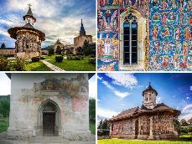 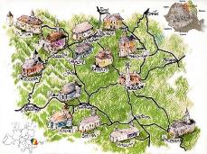 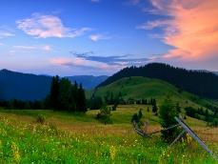

**ZIUA I: BUCURESTI – TG. NEAMT – TAUTENI (aprox.500km)**

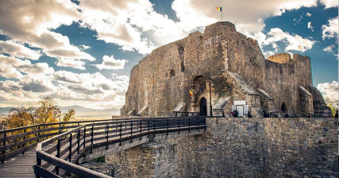Intalnire cu tot grupul si reprezentantul agentiei in locul si ora stabilita in prealabil. Urmand traseul facem o oprire la **Cetatea Neamtului**. Cetatea Neamţ îşi trage numele de la Râul Neamţ, afluent al răului Moldova, care traversează oraşul Târgu Neamţ, cunoscut fiind şi sub numele de Ozana, de care ştim cu toţii din Amintirile din copilărie ale lui Creangă.Cetatea Neamţului, ctitorie a lui Petru I Muşat, ridicată pe culmea Pleşului la sfarsitul secolului al XVI-lea, la o înălţime de aproape 500 de metri altitudine, este construită din piatră de râu, piatră de carieră, dar şi rocă procurată chiar din stânca de la baza dealului pe care se află. Asezată aproape de vârful cel mai înalt al Culmii Pleșului, cetatea face parte din categoria monumentelor medievale de valoare excepțională din România. Poziția strategică de care a beneficiat și prezența în evenimentele marcante pe care le-a cunoscut această parte a țării demonstrează faptul că, Cetatea Neamțului, a fost una dintre cele mai bine întărite cetăți de care a dispus statul medieval moldovenesc.

**Cetatea Neamtului: adresa: Strada Cetăţii, Târgu Neamț 615200**

**Muzeul Cetatii Neamtului: aleea Cetăţii nr. 1, Târgu-Neamţ  
Program de vizitare muzeu:10:00-18:00 (aprilie-septembrie)  
Duminica deschis  
Taxa de vizitare, expozitia permanenta:  
Adulti – 24 lei**

**Prescolari/elevi – 6 lei**

**Cazare + cina de bun venit la pensiunea ANDREEA 3\***

**ZIUA II:** **ACTIVITATI LA PENSIUNE**

Dupa micul dejun propunere de destindere la pensiune prin jocuri si alte activitati (animatie si alte programe de divertisment)

Mic dejun-bufet suedez

Pauze de odihna & recreatie in aer liber

Masa de pranz (2 feluri; ciorba + felul 2)

Activitati in cadrul taberei alaturi de animatorii agentiei

Cina + desert; activitati care implica distractie de seara muzica si dans cu animatorii

**ZIUA III: VIZITA PARCUL DE AVENTUA ESCALADA PARC SI PISCINA de la ARINIS- GURA HUMORULUI (aprox.80km)**

Mic dejun la pensiune si apoi avem sansa sa descoperim frumusetea locurilor.

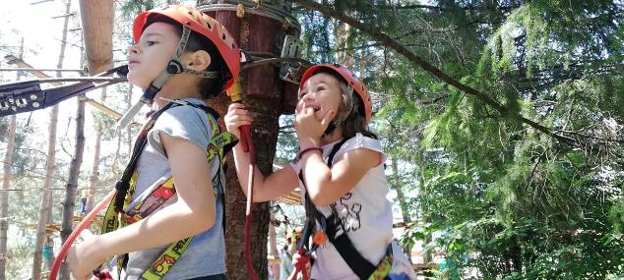Ne aventuram la **Escalada Parc**. Distractie la inaltime intr-un peisaj idilic: Parcul de Aventuri din Gura Humorului este exact locul potrivit pentru aventurierii tineri si adultii tineri in suflet. Parcul ofera distractie si emotii la inaltime in aer liber. Abilitatea corporala, concentrarea si autodepasirea sunt cerute si dezvoltate. Fie ca sunteti cu familia, firma sau clasa dvs. cele opt trasee (cu obstacole si provocari) sunt practicabile si fara abilitati speciale sau cunostinte anterioare si sunt disponibile pentru toata lumea incepand cu 4 ani. Angajatii nostri va vor instrui cu privire la tehnicile de siguranta, apoi se impune principiul propriei sigurante. Complexul este mereu ingrijit de o persoana specializata. Parcul de Aventuri se afla la o distanta de 3-minute cu masina sau 15minute pe jos de centru si gara Statiunii Turistice – Gura Humorului.

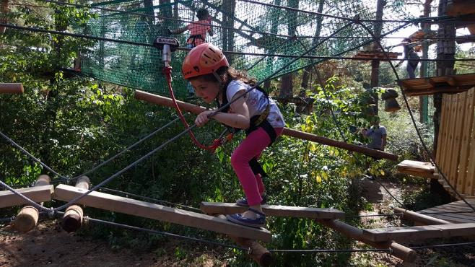**Important (se recomanda imbracaminte comoda pentru timpul liber, incaltaminte sportiva sau incaltaminte usoara de drumetii. Nu sunt permise in parcul de aventuri haine neincheiate, fuste lungi, incaltaminte neadecvata (sandale, slapi), din motive de siguranta. Parul lung trebuie prins. Echipamentul complet de siguranta va va fi pus la dispozitie. Instructajul va dura in jur de 15minute. Pe traseul de instructaj persoanele avizate vor explica cum se foloseste echipamentul si, in primul rand, la ce trebuie sa acordati atentie pentru a mentine siguranta dvs. Spre sfarsit puteti finaliza traseul de instruire pe cont propriu, aplicandu-se principiul propriei sigurante).**

**Program si tarife (acestea pot suferi modificari)**

**Zilnic/10:00-19:00**

**Tarif parc aventura:**

**Tarif copii 4-7ani grup organizat 33ron**

**Tarif copii 8-9ani grup organizat 43ron**

**Tarif copii 10-15ani grup organizat 45ron**

**Tarif copii de la 16ani si adultii grup organizat 48ron**

**Balaceala la complexul acvatic de la Arinis**

**Program si tarife (acestea pot suferi modificari)**

**Luni-Vineri/14:00-17:00**

**Tarif**

**Adulti: 45 lei/serie**

**Prescolari/elevi: 30 lei/serie**

Intoarcere la pensiune pentru pranz sit imp de odihna, seara cina si timp pentru relaxare si activitati distractive cu animatorii agentiei

**ZIUA IV: VIZITA LA MANASTIREA VORONET si GURA HUMORULUI si MUZEUL OULUI VAMA (aprox.100km)**

Dupa servirea micului dejun ne incepem ziua minunata cu **una dintre cele mai frumoase manastiri ale Romaniei**.

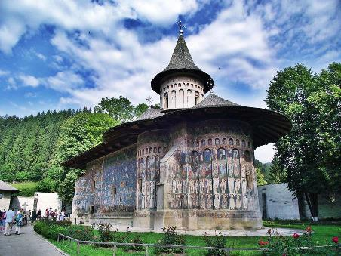

**Manastirea Voronet** este fara indoiala una dintre cele mai frumoase manastiri din intreaga zona a Europei de Est si Centrale, un lacas de cult reprezentativ pentru cultura, traditia si obiceiurile ortodoxe ale acestei zone. Numita de multi drept Capela Sixtina a Estului, manastirea este acoperita in fresce ale caror dominanta este un albastru intens, cunoscut in toata lumea drept “Albastru de Voronet”, nuanta a carui mod exact de obtinere ramane un mister si astazi, la peste jumatate de secol de la constructie.[Manastirea](http://ro.wikipedia.org/wiki/M%C4%83n%C4%83stirea_Vorone%C8%9B) nu este apreciata doar in tara ci si de turistii din toate colturile lumii, unele povesti vorbind despre oferte de cumparare din partea americanilor, oferte ce in perioada interbelica depaseau cu mult bugetul tarii pentru un an.

A fost ridicata in anul 1487 de catre Stefan cel Mare pentru a sarbatori victoria impotriva turcilor, istoria spunand ca intregul edificiu ar fi fost construit in doar 4 luni, iar acolo unde faptele se impletesc cu legenda se sugereaza ca acest incredibil miracol ingineresc ar fi fost posibil doar cu ajutorul divin.

**Mănăstirea Humor** este una dintre cele mai importante ctitorii ale evului mediu moldovenesc.

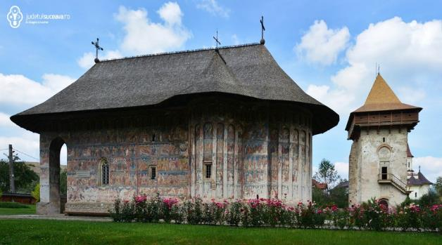La 5 kilometri depărtare de oraşul Gura Humorului, în pitorescul sat Mănăstirea Humorului, pe valea râului Humor, pe coama unei coline înconjurate de arbori şi pajişti, în mijlocul unui ţinut legendar, de o frumuseţe copleşitoare, este aşezată una dintre cele mai importante atracţii din Bucovina, Mănastirea Humorului, ctitorie a logofătului Teodor Bubuiog, la sfatul voievodului Petru Rareş. Remarcabilă prin pictura exterioară, dominată de „roşul de Humor”, reprezentativ fiind aici tabloul asediului Constantinopolului, Mănăstirea Humor este una dintre cele mai importante ctitorii ale evului mediu moldovenesc, pentru valoarea sa culturală şi spirituală fiind inclusă în patrimoniul mondial al UNESCO, ansamblul mănăstiresc incluzând Biserica cu hramurile Adormirea Maicii Domnului și Sfântul Gheorghe – construită în 1530, ruinele caselor mănăstirești – datând din secolele XVI – XVIII, Turnul lui Vasile Lupu – construit în anul 1641 şi Turnul clopotniță – datând din secolul al XIX – lea.În biserica Mănăstirii Humor au fost înmormântați ctitorii și mai mulți demnitari ai Moldovei medievale, pe lângă mormintele marelui logofăt Toader Bubuiog și al soției sale, Anastasia, aflându-se, în pronaos, mormântul episcopului Eftimie al Rădăuților (1558-1561), decedat în anul 1561, iar în partea stângă a pronaosului, mormântul logofătului Solomon.

Mănăstirea Humor deţine în patrimoniul său mai multe obiecte cu valoare documentară și artistică, printre care o catapeteasmă sculptată artistic și aurită, un jeț domnesc din lemn, datând din secolul al XVI-lea, un analoghion de la 1545, o cruce de lemn, datată 1623, icoane de dimensiuni mari, pictate în secolele XV-XVI.

În anul 1993, Organizația Națiunilor Unite pentru Educație, Știință și Cultură (UNESCO) a inclus Biserica Mănăstirii Humor, împreună cu alte șase biserici din nordul Moldovei (Arbore, Pătrăuți, Moldovița, Probota, Sf. Ioan cel Nou Suceava și Voroneț), pe lista patrimoniului cultural mondial, în grupul Bisericilor pictate din nordul Moldovei.

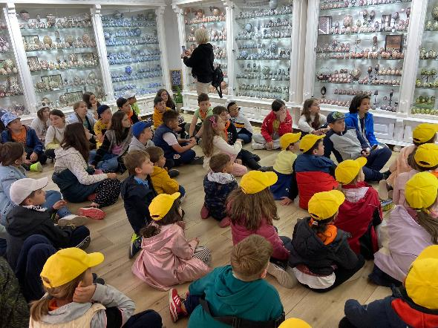

**Muzeul Oului**

Este situat în localitatea Vama, pe drumul naţional E 85. Curatorul muzeului, artista internaţională Letiţia Orsivchi, ea însăşi o maestră a încondeierii ouălor, a adunat o impresionantă colecţie de peste 7000 de ouă din întreaga lume.

La loc de cinste se află desigur ouăle bucovinene, realizate cu tot felul de tehnici (tehnica Batik a scufundării, cu ceară, etc). Colecţia conţine capodopere din întreaga lume, unele din ele chiar spectaculoase – ouă de emu, ouă de crocodil, ouă de piatră, de fildeş, de porţelan, pictate, sculptate, brodate cu fire de păr, bătute cu pietre semi preţioase şi multe alte minuni.

**Program si tarife manastirea Voronet (acestea pot suferi modificari)**

**Zilnic/8:30-19:00**

**Tarif bilete: adulti 15 lei; pt copii, elevi, studenți - 8 lei;**

**Program si tarife Muzeul Oului (acestea pot suferi modificari)**

**Zilnic/10:00-18:00**

**Tarif bilete: adulti 15 lei; pt copii, elevi, studenți - 10 lei;**

**ZIUA V** **ACTIVITATI LA PENSIUNE**

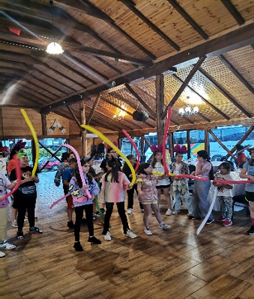

Dupa micul dejun propunere de destindere la pensiune prin jocuri si alte activitati (animatie si alte programe de divertisment):

Mic dejun-bufet suedez

Pauze de odihna & recreatie in aer liber

Masa de pranz (2 feluri; ciorba + felul 2)

Activitati in cadrul taberei alaturi de animatorii agentiei

Cina + desert; activitati care implica distractie de seara muzica si dans cu animatorii si seara de premiere

**ZIUA VI: SOSIRE BUCURESTI (aprox.500 km)**

Mic dejun mai apoi eliberarea camerelor dupa masa; bagajele vor fi duse la cala autocarului**,** ne luam la revedere de la aceste locuri minunate. Sosire Bucuresti seara in functie de trafic si de conditiile meteo.

**CAZARE**

**Pensiunea ANDREEA**

Amenajata într-un cadru natural extraordinar o vei gasi in inima Bucovinei

Vila Andreea este plasata intr-un cadru mirific, inconjurata de peisaje deosebite precum si de obiective accesibile datorita diverselor trasee turistice. Este locul ideal pentru relaxare in week-end sau in vacante, pentru a vizita aceste locuri minunate bucovinene, pastratoare de traditii.

Dotari:  
- Terasa deschisa in perioada verii  
- Teren de joaca pentru copii, locuri pentru parcare, teren de footbol  
- Excursii organizate, transport cu masina proprie si mijloace de transport hipo, iarna excursii cu sania trasa de cai, organizarea unor diverse manifestari folclorice cu specific bucovinean,La cerere se pot face masaje terapeutice la preturi promotionale,colaboram cu un maseor.

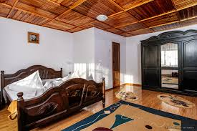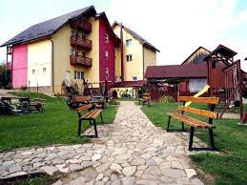

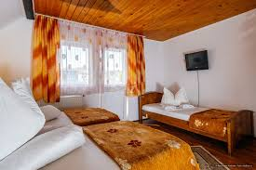

**IMPORTANT:**

**LOCATIILE PROPUSE SUNT OPTIONALE SI SE POT ADAPTA IN FUNCTIE DE CONDITIILE METEO, DISPONIBILITATE ETC.**

**Programul pe zile si ordinea vizitelor se pot modifica, respectand in totalitate vizitele mentionate în program.**

**Categoria hotelurilor si a mijloacelor de transport este in conformitate cu normele locale.**

**Tarifele sunt valabile pentru conditiile de mai sus. Modificarea perioadei, a numarului de participanti sau a altor conditii, atrage dupa sine si modificari ale ofertei.**